CORDEUSE
Asservissement en effort du mors de tirage

Problème technique
Le cahier des charges de la machine stipule que la précision doit satisfaire une fidélité de + ou – 1 %.

On se propose dans ce TP de :
- construire un modèle de base du système à partir d’un relevé expérimental indiciel en boucle ouverte,
- utiliser ce modèle pour réaliser les réglages théoriques d’un correcteur proportionnel vis à vis des contraintes du cahier des charges, en boucle fermée,
- transférer ces valeurs de réglage théoriques du correcteur sur la cordeuse via une carte externe de traitement et réaliser des mesures,
- comparer les résultats obtenus avec la solution utilisée par le constructeur et discuter des différences.

Identification et démarche

L’identification d’un système consiste en la mise en place d’un modèle dit de comportement à partir de relevés expérimentaux.
L’objectif ici sera de tracer le schéma bloc de l’asservissement et d’établir les valeurs numeriques des coefficients relatifs aux fonctions de transfert correspondantes.
Le système sera excité à partir d’entrées connues ( échelon pour une identification temporelle ou sinusoïde pour une identification fréquentielle) et les mesures des sorties correspondantes seront analysées pour permettre de mettre en place le ou les modèles associés.

Des essais seront ensuite réalisés avec les valeurs de reglage théoriques et le modèle pourra être validé (ou pas..) après l’analyse et le diagnostic des écarts (théorie-mesure)

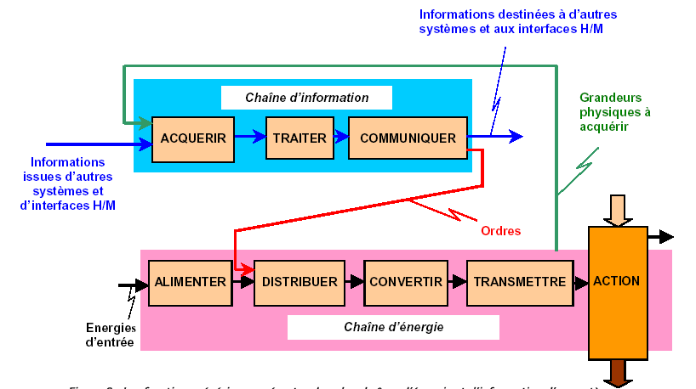
La structure de la cordeuse peut être représentée par une chaîne fonctionnelle constituée d’une chaîne d’énergie et d’une chaîne d’information, élaborant la tension dans la corde.
AGIR
Énergie
Électrique
Secteur 220V
Tension corde souhaitée
Corde non tendue
Capteur
Correcteur
Hacheur
Moto-réducteur
Mécanisme
tension
Corde
tendue

Mécanisme de mise en tension de la corde (voir figure ci-dessous)

Ce mécanisme est constitué principalement d'un moto-réducteur et d'une transmission par chaîne. Elle assure le déplacement du chariot portant le mors de tirage dans lequel sera fixée la corde à tendre. Le brin tendu de la chaîne est attaché à un poussoir en appui sur le chariot par l’intermédiaire d’un ressort calibré. Lors de l’opération de tension de la corde, le poussoir se déplace vers la droite par rapport au chariot en écrasant le ressort. Ce déplacement est mesuré par un potentiomètre linéaire qui envoie un signal, image de la tension dans la corde, à la carte électronique. Celle-ci gère alors la commande du moteur nécessaire à la réalisation précise de la tension.

Corde
C , w
Poussoir
Chariot
Motoréducteur
Ressort
Bâti
Capteur de position
Capteur effort corde

La tension de consigne étant donnée, la carte de commande gère la tension électrique du moteur et donc son couple pour ajuster la valeur effective de la tension de cordage.
Le retour d’information est réalisé par un capteur de position (potentiomètre linéaire) et un ressort calibré, l’ensemble constitue un capteur d’effort ressort.

L’asservissement en effort peut donc être représenté de la façon suivante :

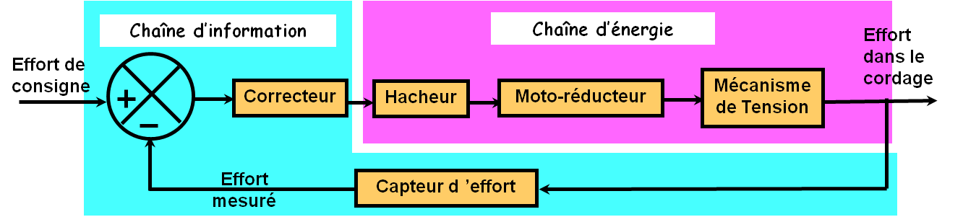

etude experimentale

Obtenir une réponse : mesure des efforts

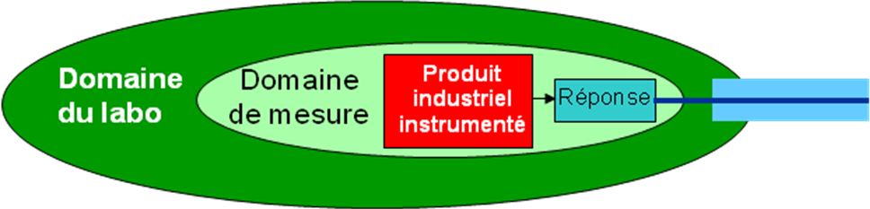

Chaine de mesure

Sources principales d’erreurs
(chaine d’adaptation
et conditionneur)

CAPTEUR | Principe de la mesure : | Caractéristiques : précision, linéarité, ……(voir document industriel)  Montage du capteur :  (isostatique, compensation jeux,...)  Position capteur (dans chaine mesure)  et conséquences sur performances  Industriel ou pédagogique (entourer)

Grandeur à évaluer

Grandeur évaluée utilisation et/ou affichage

Signal, image de la grandeur mesurée
CAPTEUR

Grandeur à mesurer
CHAINE
D’ADAPTATION
CONDITIONNEUR /
TRAITEMENT DU SIGNAL
CONDITIONNEUR/
TRAITEMENT DU SIGNAL
- Remplir le tableau ci dessus .

 Réaliser une mesure en lançant le logiciel SP 55 avec une consigne de 250 N. Afficher l’effort ressort et l’effort dans la corde. Justifier les différences.

On rappelle que la grandeur asservie est l’effort dans le ressort (ou plutôt son écrasement) et non pas l’effort dans la corde.
Une carte auxilaire permet de changer le programme du cycle de traction géré par le microprocesseur interne.

Pour connecter la carte APPELER LE PROFESSEUR
Le message « Pour validation touche V » s ‘affiche.
Appuyer sur la touche V.
Le message « Choix boucle » apparaît. Un appui sur 0 (zéro) permet de travailler en boucle ouverte.
Un appui sur V permet de travailler en boucle fermée.
Un appui sur la touche RESET de la carte auxiliaire permet de lancer un nouveau groupe d’actions.

Le programme implanté permet de réaliser une étude en boucle ouverte ou en boucle fermée.
Un correcteur PID (Proportionnel-Intégral-Dérivé) est installé en bouclr fermée.

L’étude peut se ramener comme le montre le schéma bloc suivant à une régulation à retour unitaire. La grandeur d’entrée est la tension ou effort de consigne T_{consigne} et celle de sortie la tension dans le ressort T_{Ressort}.

Correcteur

Hacheur

Moto-réducteur
+
-
T_{Ressort}
ε
T_{Consigne}
Capteur d’effort
Mécanisme de tension
+
-
Chaine d’énergie
Chaine d’information
Chaine d’information

Les notations suivantes sont utilisées : C(p) est la fonction de transfert du correcteur et H(p) celle de l’ensemble hacheur, moto-reducteur, mécanisme de tension et capteur d’effort.

C(p)

H(p)
+
-
T_{ressort}
ε
T_{Consigne}
+
-

L’objectif est de déterminer expérimentalement H(p) sans détailler les différentes composantes.
On réalise pour cela une étude en boucle ouverte avec C(p) = 1 soit l’étude suivante :

1

H(p)
+
-
T_{ressort}
ε
T_{Consigne}
+
-

☞ Réaliser un essai en traction en boucle ouverte (suivre les indications sur l’afficheur de la cordeuse) pour une tension de 250 N. Prétendre la corde à la main et appuyer sur le bouton de mise en tension dès que le sablier à l’écran s’égrène. Afficher à l’aide du logiciel de la cordeuse SP55 l’effort dans le ressort.

☞ Copier sur le bureau le fichier Excel « Cordeuse BOUCLE OUVERTE » qui est dans le Dossier Transfert/PSI-PSI*/Oral/Cordeuse. Ouvrir ce fichier.

☞ Copier les valeurs numériques issues du logiciel SP55 dans le fichier Excel précédent pour cela :
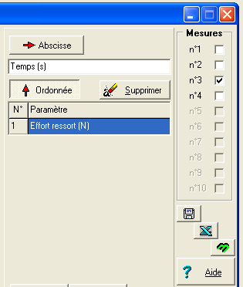
- dans le logiciel de la cordeuse choisir la mesure et la grandeur à transférer
Mesure
Grandeur
Icône Excel

- cliquer sur l’icône Excel, enregistrer le fichier et accepter de démarrer Excel,
- sélectionner les valeurs (il y a 500 lignes de valeurs) et les copier dans le fichier « Cordeuse BOUCLE OUVERTE » dans les cellules correspondantes.
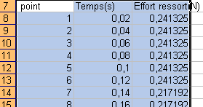

☞ Vérifier que la réponse indicielle mesurée (affichage du logiciel cordeuse) est identique à la courbe bleue (courbe tracée à partir des valeurs numériques importées) enregistrée dans le fichier Excel « Cordeuse BOUCLE OUVERTE ».
☞ Réaliser un deuxième essai en traction, dans les mêmes conditions, mais en déclenchant la mesure lorsque le cordage est déjà tendu (environ 20s après). Que constatez-vous pour la valeur finale par rapport à l’essai précédent?

La fonction de transfert H(p) est complexe. Dans le domaine de fréquence utilisé, il est possible de modéliser H(p) par une fonction de transfert plus simple.

2- modelisation

Obtenir un résultat : performances de l’axe asservi

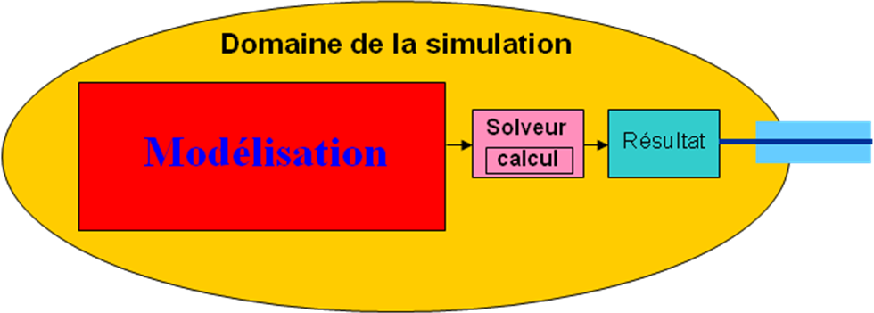
Remplir le tableau de modélisation ci-dessous

Objectif |  |  | Réaliser une modélisation de l’ensemble Cordeuse en vue de prédire les reglages et performances de l’asservissement.
Modélisation | Modèle de connaissance  (issu de lois, principes,…)
Modélisation | Modèles de comportement  (issu de mesures)
Modélisation | Modèle de produit | Nom  et  composants
Modélisation | Modèle de l’environnement | Eléments  du  Milieu Extérieur
Solveur (manuel ou numérique)
Domaine de validité (hypothèses)
Résultat |  |  | Modèle  Tableau de modélisation
- Preciser clairement les hypothèses.

- Modélisation par un premier ordre
On suppose que 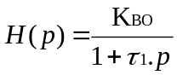
 Proposer des valeurs pour K_{BO} et T₁ à l’aide de relevés sur la courbe. Justifier votre démarche.

 Indiquer dans le fichier Excel vos valeurs de K_{BO} et T₁. Pour avoir un premier ordre donner à ₂ une valeur proche de zéro (0.0004 par exemple). La modélisation vous semble-t-elle satisfaisante ?

- Modélisation par un second ordre
 Justifier que l’on peut écrire : 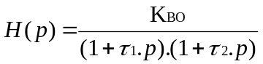 (avec T₁ > T₂).
Proposer une valeur pour T₂ en utilisant le fichier Excel. Déterminer alors numériquement H(p). Conclure.

Réglage du correcteur proportionnel

L’objectif de cette partie est de voir l’influence du bouclage et du correcteur proportionnel C(p).
Le schéma bloc suivant définit le modèle de travail :

C(p)

H(p)
+
-
T_{ressort}
ε
T_{Consigne}
+
-

Pour H(p) utiliser le modèle du second ordre.

Fonction de transfert en boucle fermée dans le cas d’une correction proportionnelle C(p) = K_{p}
 Déterminer la FTBF notée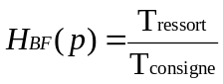 (exprimer H_{BF}(p) en fonction de T₁ , T₂ , Kp et K_{BO}).
En déduire le gain statique en boucle fermée K_{BF} en fonction de Kp et K_{BO}.
Faire l’application numérique.

Dans un premier temps on prend K_{p} = 1 , dans ce cas le correcteur n’intervient pas.
 En déduire le gain statique en boucle fermée K_{BF} en fonction de K_{BO}. Faire l’application numérique.
☞ Réaliser un essai en traction en boucle fermée (suivre les indications sur l’afficheur de la cordeuse) pour une tension de 250 N et avec K_{p} = 1 (K_{i} = K_{d} = 0).
 Conclure sur l’influence du bouclage en terme de précision et de rapidité.

Etude de l’influence de K_{p}
L’étude est tout d’abord réalisée en utilisant le logiciel Didacsyde, les résultats seront ensuite implantés sur la carte auxiliaire de la cordeuse.

☞ Ouvrir le logiciel Scilab(charger le module CPGE, voir en annexe) et construire le modèle correspondant au schéma bloc ci-dessus .
Prendre pour H(p) le modèle du second ordre (construire H(p) avec deux blocs du premier ordre ; il sera plus facile de modifier, si nécessaire, les constantes de temps T₁ et T₂).L’entrée sera un échelon de 250 N.

☞ Tracer les réponses temporelles pour les valeurs suivantes de K_{p =} 1,10,20,80 pour cela aller dans Analyse, puis Réponse Temporelle (bien choisir l’horizon temporel pour avoir des courbes claires).
Rappel : il est possible de placer un curseur sur une des courbes pour relever des points particuliers.

 Conclure sur l’influence de K_{p} à propos de précision, de rapidité et qualitativement de stabilité.

☞ Réaliser un essai en traction en boucle fermée (suivre les indications sur l’afficheur de la cordeuse) pour une tension de 250 N et les valeurs suivantes de K_{p} : 1,10,20,80 (K_{i} = K_{d} = 0).
Afficher à l’aide du logiciel SP55 l’effort dans le ressort.
 Justifier le choix du modèle du 2eme ordre (et pas 1er ordre) établi plus haut
 Commenter les résultats suivant les valeurs de K_{p} en terme de stabilité, rapidité et précision.
 Comparer ces mesures aux résultats des simulations.

Stabilité
 En simulation, déterminer, si K_{p} = 1, la marge de phase du système. Conclusion.
 Déterminer K_{p1}, en justifiant votre démarche, permettant d’obtenir une marge de phase de 45°. Noter, si K_{p} = K_{p1}, la pulsation w₀ telle que le gain en BO soit nul.

☞ Réaliser un ou deux autres essais en traction en boucle fermée pour une tension de 250 N
avec K_{p} = K_{p1} (K_{i} = K_{d} = 0).
 Conclure sur le critère de fidélité, donné par le cahier des charges, qui doit être de 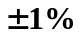

 Comparer les valeurs expérimentales obtenues avec la carte auxiliaire (réglage optimal pour le correcteur P) et celles obtenues avec le programme d’origine de la cordeuse. Conclure.

Diagnostiquer un écart et définir un plan d’action

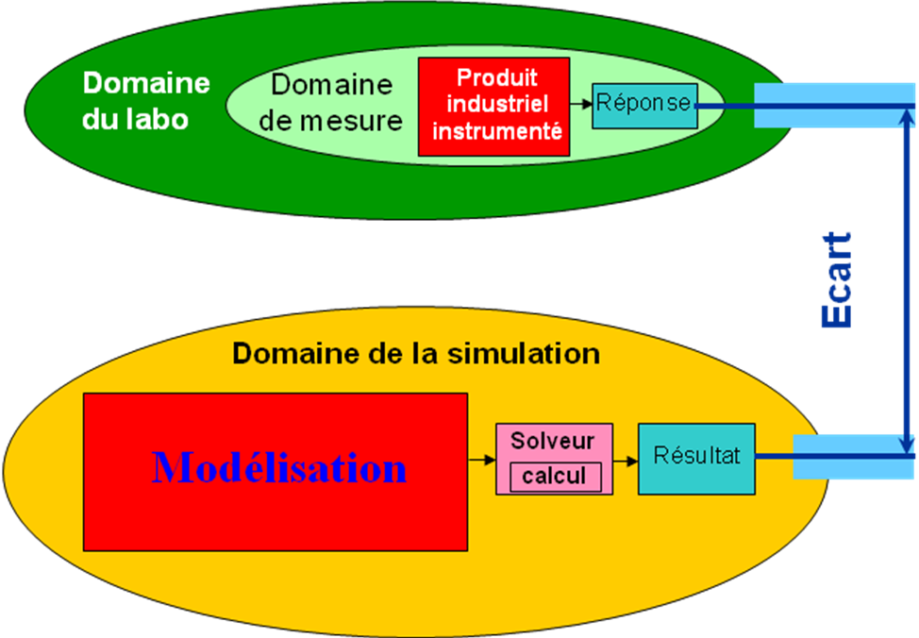

- Mettre en évidence les écarts entre les valeurs issues du modèle et celles mesurées.
Justifier les différences et remplir le tableau page suivante.
- Proposer des solutions techniques et des activités qui permetraient d’affiner le modèle mis en place.Conclure.
Tableaux des écarts

Objectif de la modélisation |  |  | Valider un modèle de la cordeuse asservie en effort, afin de verifier le cahier ces charges fourni.
Paramètre representatif |  |  | Effort corde |  |  | Flexibilité  (cahier des charges) |  |  | Fidelité plus ou moins 1%
Caractérisation écart |  |  |  |  | Allure, ordre de grandeurs |  | ?
 |  |  |  | Valeur |  |  | ?
 |  | Plan d’action |  |  |  |  |  | Action à réaliser
Modélisation | Modèle de connaissance  (issu de principes) | Ajouter une loi relative à un phénomène physique non pris en compte  Faire varier la valeur d’un paramètre dans la simulation
Modélisation | Modèle de comportement  (issu de mesures) | Remettre en cause les mesures (tableau suivant)  Remettre en cause la modelisation des valeurs mesurées
Modélisation | Modèle de  produit | Remettre en cause la modélisation de certaines interactions (liaisons,…) entre composants (ensembles de pieces,…)  Decomposer certains ensembles pour analyser d’autres interactions  Remettre en cause les valeurs de parametres (constructeur : J, M, Ki,….) |  |  |  |  |  | Neant
Modélisation | Modèle de l’ environnement | Remettre en cause la frontiere d’étude et inclure d’autres composants  Remettre en cause la modelisation des interactions avec l’exterieur |  |  |  |  |  | Neant  Neant
Modélisation | Solveur | Choisir un solveur adapté (complexité, type d’étude : mécanique, automatique, RDM,…) |  |  |  |  |  | Neant
Modélisation | Domaine  de validité | Remettre en cause toutes les hypothèses  (linéaires, continus, invariants)
Mesure | Mesure | Analyser la documentation du capteur et de la chaine de mesure pour estimer l’incertitude de mesure.  Analyser la position du capteur dans la chaine de mesure  Réaliser l’étalonnage de la chaine de mesure  Analyser le traitement de la mesure : influence de la valeur de la fréquence d’échantillonnage , de la présence de filtres, de…  Analyser l’affichage : influence de la mise en place de moyennes , du nombre de points affichés, de l’échelle,…
Mesure | Environnement recréé | Imaginer et mettre en oeuvre une solution permettant de recréer au mieux les éventuelles interactions extérieures manquantes. |  |  |  |  |  | Neant
Mesure | Produit du laboratoire | Verifier si la presence de capteurs a degradé certaines performances du système  Analyser le produit et conclure sur la realité industrielle des solutions technologiques. |  |  |  |  |  | Neant
Mesure | Protocole | Adapter la manipulation au type de modélisation réalisée  Réaliser plusieurs mesures
Mesure | Operateur | Repertorier et remédier aux erreurs de manipulation, de lecture, d’interpretation,…

Conclusion

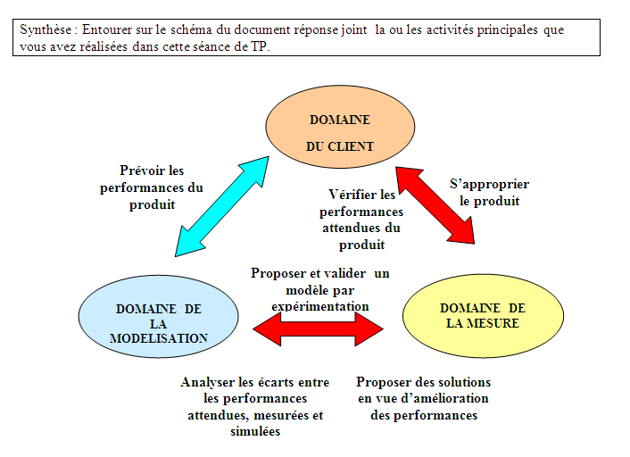

Proposer un poster présentant une synthèse de votre travail.
Sur ce poster devront apparaitre les éléments clés des
différents temps forts abordés précédemment ainsi que la démarche scientifique mise en œuvre pour répondre à la problématique.
Les outils de communication nécessaires à sa rédaction sont laissés à votre initiative.

(extrait d’un TP du concours CCP)

Annexe : chargement du module CPGE

Lancement de la console Scilab 5.4.1 Icône sur le bureau. La console windows apparaît.

Scilab charge l’environnement de travail au démarrage.
Vérifier (ou configurer) que les différents modules ATOM se chargent en l’occurrence le module CPGE,
Ces modules peuvent être chargé par le menu ATOM. Le module CPGE se trouve dans Education.
Il faut redémarrer Scilab, puis lancer XCOS : icône bleue juste à droite de celle de ATOM.

